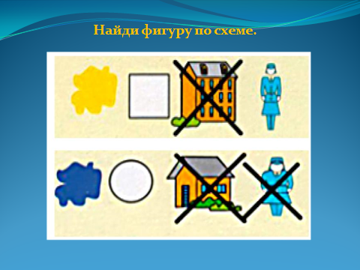  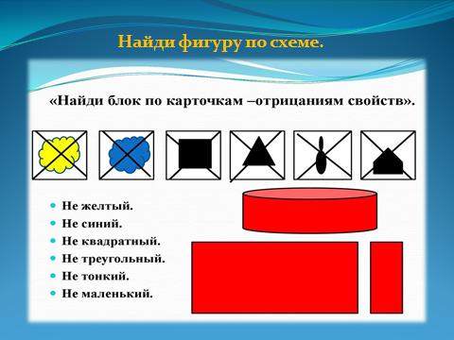 | СОВЕТЫ  РОДИТЕЛЯМ  - Занимайтесь вместе – это веселее, это поможет вам поделиться с ребенком своим опытом и мастерством.  - Покажите, что вам интересно заниматься, играть, творить вместе с вашим ребенком.  - Будьте внимательны к своему ребенку, обсуждайте с ним задачи, цели, прислушивайтесь к его мнению. | 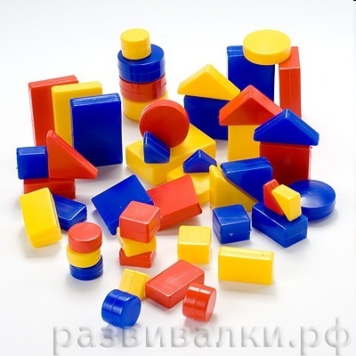  Логические блоки Дьенеша
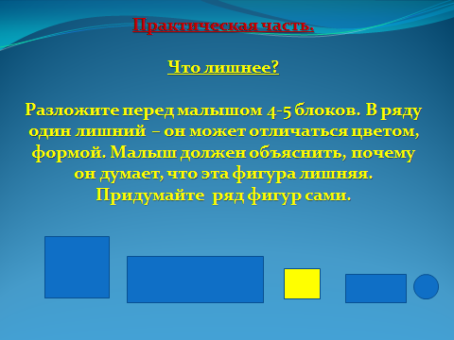  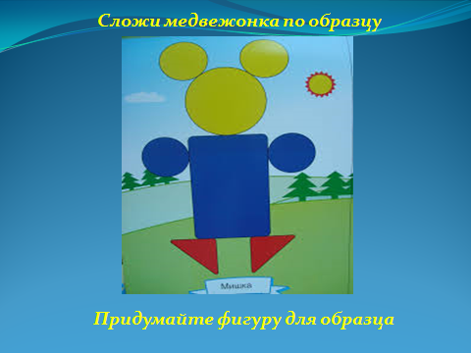 | 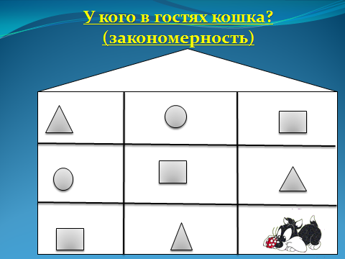  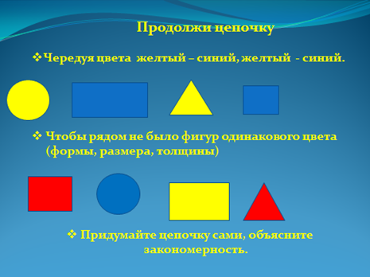 | 